REQUERIMENTO Nº 389/09
De Providências

“Quanto ao conserto da calçada defronte a viela ao lado numeral 136, na Rua Caiapós, no Jardim São Francisco”.

Considerando-se que, diversos munícipes procuraram por este vereador, solicitando por uma providência, quanto ao conserto da calçada defronte a viela ao lado numeral 136 na Rua Caiapós, no Jardim São Francisco (foto anexa), e

Considerando-se que, existe uma canaleta coberta, porém, com falta de placas de concreto, deixando uma parte aberta, podendo ocasionar acidentes como já ocorreu,

REQUEIRO à Mesa, na forma regimental, depois de ouvido o Plenário, oficiar ao Senhor Prefeito Municipal, solicitando-lhe providências junto ao setor competente, que providências sejam tomadas quanto ao conserto da calçada defronte a viela ao lado do numeral 136, na Rua Caiapós, no Jardim São Francisco.

Plenário “Dr. Tancredo Neves”, em 12 de fevereiro de 2009.

José Luis Fornasari
“Joi Fornasari”
-Vereador-

REQUERIMENTO Nº /09
De Providências

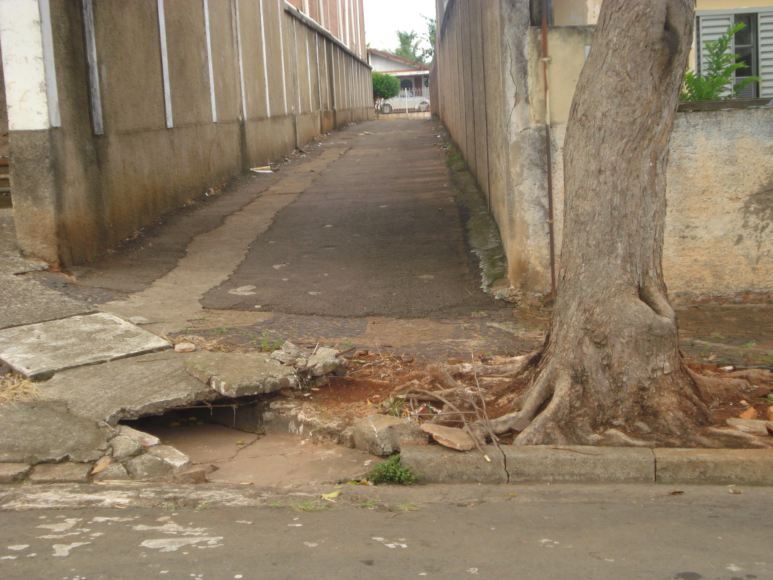

12/02/2009

